Het gegeven=
feit of onderwerp:
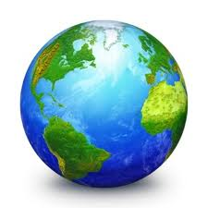
Het is een gegeven dat de aarde draait, maar welke kant op?

